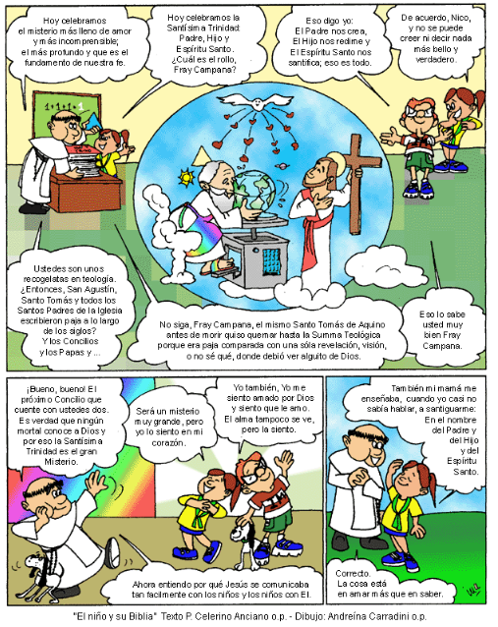
CÓMIC: SANTÍSIMA TRINIDAD

